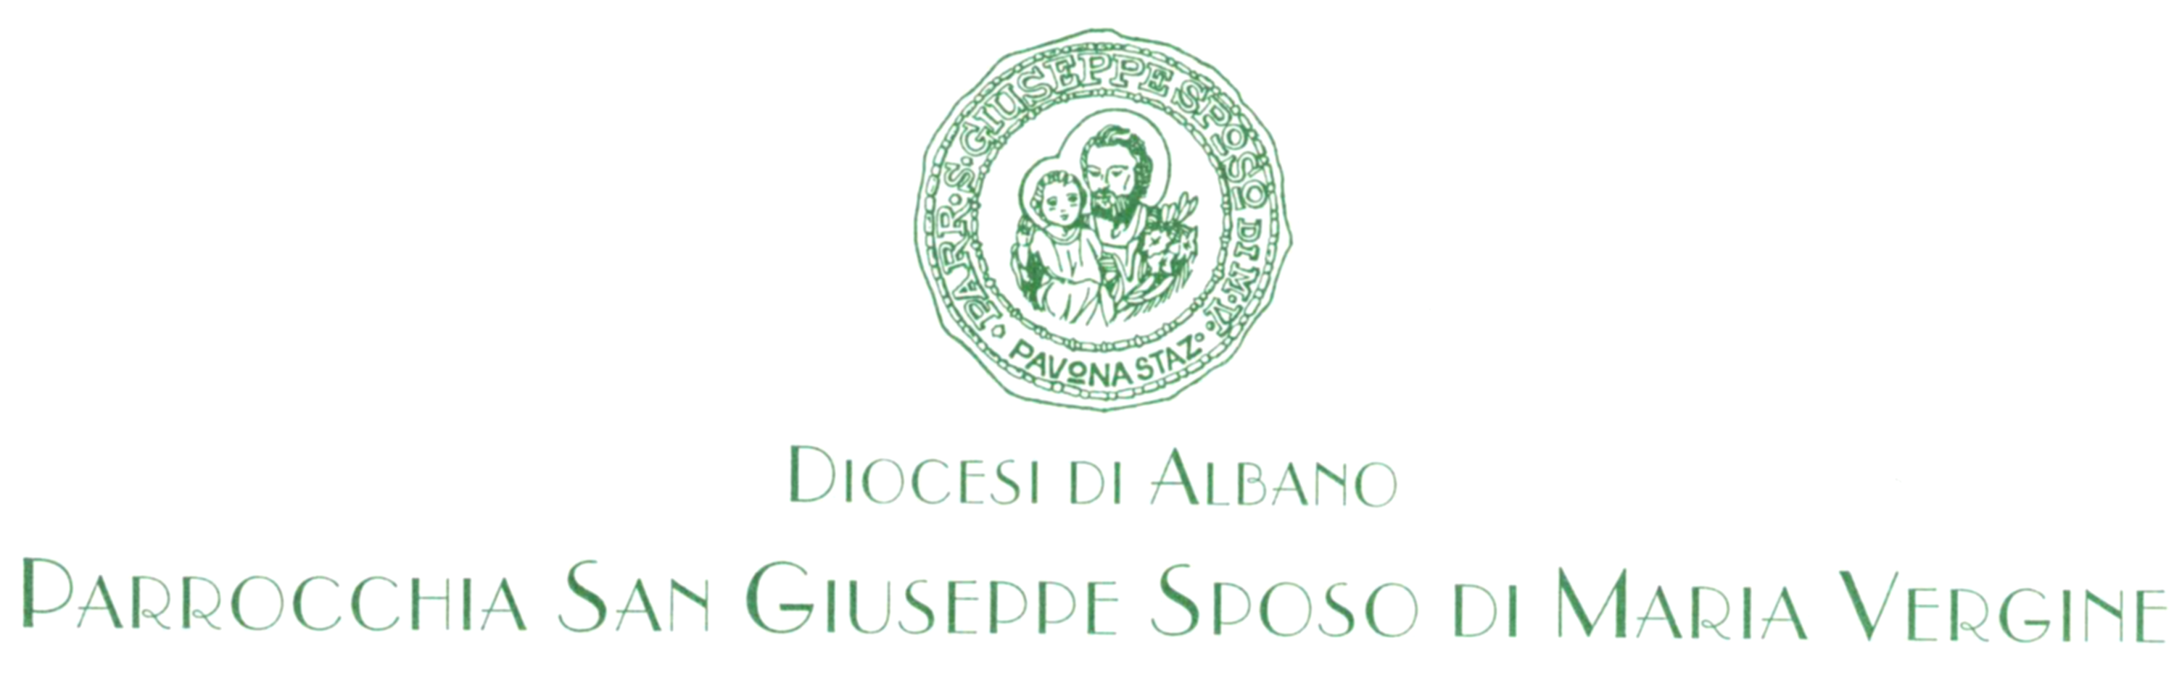
Pavona [Rm]

CELEBRAZIONE DELLE SANTE MESSE

Come è stato comunicato dal Governo e dalla Presidenza della Conferenza Episcopale Italiana, da lunedì 18 c.m. è possibile Celebrare le Sante Messe con la partecipazione dei fedeli. Mi auguro che dal 18 possa riprendere -con le dovute cautele puntualmente elencate nel decreto- la celebrazione quotidiana dell’Eucaristia anche per soddisfare le esigenze spirituali di tante persone che mi hanno manifestato tutto il loro disagio per non poter accedere ai Sacramenti.

Per quanto riguarda le modalità da adottare dal 18 maggio in poi, siamo in attesa delle disposizioni del Vescovo, che verranno comunicate ai parroci già nel pomeriggio dell’11 maggio. Fino a quel momento rimane invariata la prassi fin qui adottata: io e don Umberto celebriamo la Santa Messa in forma privata con la chiesa chiusa, quasi tutti i giorni. Il sabato alle 18:00 c’è la recita del Santo Rosario trasmesso in diretta fb sulla pagina della nostra parrocchia e la domenica viene celebrata una Santa Messa alle ore 11:30 anche questa trasmessa in diretta fb, sempre a porte chiuse ma permettendo la partecipazione anche ad un piccolo gruppo di fedeli.

Per le domeniche 10 e 17 maggio le cose resteranno come abbiamo fatto fino ad ora tenendo presente però che un gruppo di 10-15 persone potrebbe essere ammesso alla partecipazione della Santa Messa. Chiedo a chi è interessato a partecipare di segnalarmelo nel gruppo wa dei laici in modo che anche gli altri vedano quando si raggiunge la quota intorno alle 15 persone.

Non vorrei però che la partecipazione alla messa sia riservata solo ad una ristretta cerchia di eletti, per questo se sapete che ad una persona che non fa parte di alcun gruppo parrocchiale, farebbe molto piacere partecipare alla Santa Messa, la potete invitare segnalando la persona in più sul gruppo. Per ora si continua così, dal 18 in poi le cose cambieranno perché, tenendo presenti le disposizioni del documento sopra citato, nella nostra chiesa potrebbero essere presenti circa 30-40 persone. Se sarà il caso, sempre seguendo le disposizioni del Vescovo, si può pensare a due messe domenicali.

In fondo alla chiesa verrà collocata una cassetta per le offerte: vi chiedo un aiuto concreto. Da quando è iniziata la quarantena non è più entrato neanche un euro mentre bollette e mutuo continuano ad arrivare!

Chiediamo al Signore che faccia cessare al più presto questo contagio così doloroso in termini di perdita di vite umane, perché si possa tornare al più presto ad una vita normale. Glielo chiediamo per intercessione di Maria Immacolata e di san Giuseppe nostro patrono.

Vi saluto nella speranza di rivedere al più presto la nostra Comunità di nuovo attiva e vivace!

don Angelo

